Министерство образования Республики Беларусь

Учреждение образования

«Белорусский государственный университет

Информатики и радиоэлектроники»

Учебная дисциплина: «Программирование мобильных информационных систем»

Отчет

по выполнению лабораторной работы 1

«Основы языка Kotlin»

Выполнил студент: гр. 210101 Островский Я.А.

Проверил: Усенко Ф.В.

Минск 2024

**1. Цель работы:** изучить основные конструкции языка Kotlin, научиться работать с типами данных, операциями ввода-вывода, а также условными операторами. Закрепить полученные знания через выполнение задач, требующих практического применения теории.

**2. Задание:** Реализуйте игру, в которой пользователь должен угадать слово, получая подсказки на основе числа угаданных букв и их позиций. Программа должна предлагать разные уровни сложности.

**3. Оснащение работы:** техническое задание, технический проект, ЭВМ, Kotlin, Itelij IDEA.

import kotlin.random.Random  
  
fun getRandomWord(level: Int): String {  
 val words = when (level) {  
 1 -> listOf("кот", "душ", "мат")  
 2 -> listOf("яблык", "кавун", "слова")  
 3 -> listOf("ноутбук", "пацыфіст", "праграма")  
 else -> listOf("сельскагаспадарчы")  
 }  
 return words[Random.nextInt(words.size)]  
}  
  
fun getHint(word: String, guessedLetters: List<Char>): String {  
 return word.map { char ->  
 if (guessedLetters.contains(char)) char else '_'  
 }.joinToString(" ")  
}  
  
fun playGame() {  
 println("Выберыце ўзровень цяжкасці: \n1 - Лёгкі \n2 - Сярэжні \n3 - Цяжкі \n4 - Экспертны")  
 val level = readLine()?.toIntOrNull() ?: 1  
 val word = getRandomWord(level)  
 val guessedLetters = mutableListOf<Char>()  
 var attempts = 10  
  
 println("Адгадайце слова! \nСлова складаецца з ${word.length} літар.")  
  
 while (attempts > 0) {  
 println("Падказка: ${getHint(word, guessedLetters)}")  
 println("Увядзіце літару або слова (засталося спробаў: $attempts):")  
 val input = readLine() ?: ""  
  
 if (input.length == 1) {  
 val letter = input[0]  
 if (word.contains(letter)) {  
 println("Правільная літара!")  
 guessedLetters.add(letter)  
 } else {  
 println("Няправільная літара.")  
 attempts--  
 }  
 } else if (input.length == word.length && input == word) {  
 println("Віншую! Вы адгадалі слова: $word")  
 return  
 } else {  
 println("Некарэктны ўвод.")  
 }  
  
 if (word.all { guessedLetters.contains(it) }) {  
 println("Віншую! Вы адгадалі слова: $word")  
 return  
 }  
 }  
  
 println("Гульня скончана. Слова было: $word")  
}  
  
fun main() {  
 playGame()  
}

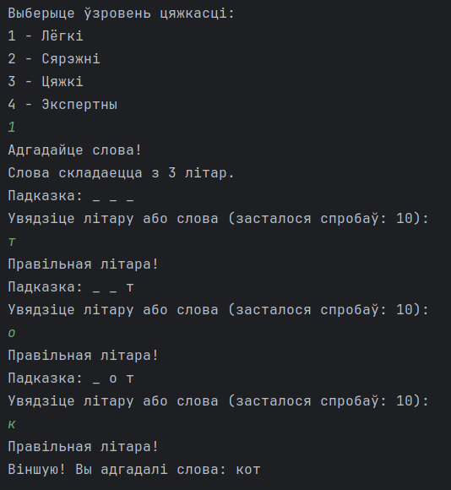

Рисунок 1 – Результат исполнения кода программы

**Вывод:** в ходе выполнения работы были изучены основные конструкции языка Kotlin, такие как типы данных, операции ввода-вывода, условные операторы, а также работа с переменными и операциями присваивания.